令和８年度 船橋市立医療センター初期臨床研修医募集要項

１．募集人員 １２名
２．応募資格（（１）且つ（２）の要件を満たす者）
（１）医師免許取得者または令和７年度医師免許取得見込の者
（２）医師臨床研修マッチング協議会の研修医マッチングに参加する者
３．研修期間
令和８年４月１日から令和１０年３月３１日までの２年間
４．研修方法（ローテート方式）
１年次 ：オリエンテーション１～２週
１年次～２年次：（必修研修）内科３０週、救急部１０週（麻酔科４週）、麻酔科２週
外科６週、小児科６週、産婦人科６週
２年次 ：（必修研修）救急部４週、精神科４週、地域医療４週（原則として
２週間の地域医師会の診療所研修、２週間のへき地研修を予定）
（選択研修）３０～３１週（残りの期間を自由選択）
５．身分及び待遇（令和７年４月１日現在）
（１）身分 会計年度任用職員（初期臨床研修医）
（２）待遇 報酬 月額 ３５０，３６５円
その他 ①社会保険、雇用保険、労災保険適用
②期末勤勉手当有
③診察衣貸与
④学会参加補助有（年１回まで）
６．応募手続
（１）提出書類
① 研修申込書 (ﾎｰﾑﾍﾟｰｼﾞからDownload)
② 履歴書（写真貼付） (ﾎｰﾑﾍﾟｰｼﾞからDownload)
③ 健康診断票（指定用紙） (ﾎｰﾑﾍﾟｰｼﾞからDownload)
または、令和７年度の学校保健法に基づく学生健康診断書
④ 卒業見込証明書
⑤ ＧＰＡが記載された成績証明書
⑥ 共用試験ＣＢＴ成績表の写し
（２）受付期限 令和７年７月２５日（金）必着
※封筒に「臨床研修申込書在中」と表記すること。
（３）応募先及び問い合わせ先
〒273-8588 船橋市金杉１丁目２１番１号
船橋市立医療センター 総務課 押谷・袖山・橋井
℡：047-438-3321（代）、e-mail：soumu@mmc.funabashi.chiba.jp
７．選考方法 筆記試験、面接、書類審査

（裏面続く）

８．選 考 日 第１回 令和７年８月１８日（月）
第２回 令和７年８月２５日（月）
第３回 令和７年８月２８日（木）
（時間・場所等の詳細は別途通知します）

船橋市立医療センターの概要をホームページで紹介しています。
（ｈｔｔｐ：／／ｗｗｗ.ｍｍｃ.ｆｕｎａｂａｓｈｉ.ｃｈｉｂａ.ｊｐ）

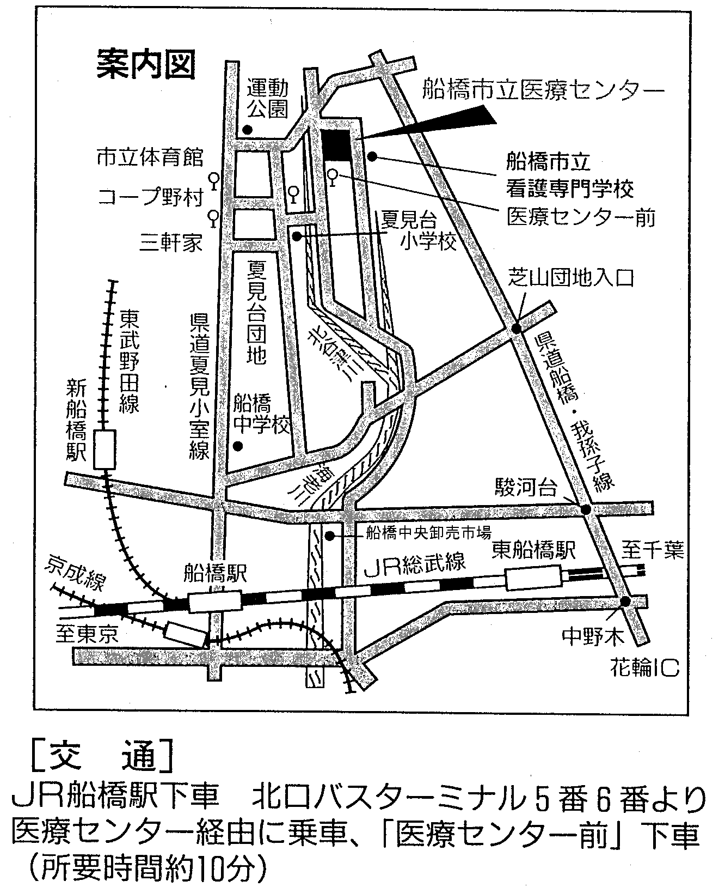

９．その他（研修の特徴等）
（１）当センターは人口約６５万人の市立基幹病院として、救急、高度専門医療、地域連携を３本柱に診療を行っています。
また、人口約１７０万人の地域三次救命救急センターを併設しており、豊富な症例を経験し、かつ救急医療、高度医療を経験できます。
（２）地域研修は、市内および釧路、石垣の病院、診療所と連携をとりプログラムを組んでいます。
（３）臨床研修プログラム委員会は、研修医が委員として参加する委員会で、指導医と研修医がともに臨床研修の改善を行っています。
（４）教育プログラムとして、毎月臨床症例検討会（CC）や救急医療をテーマに指導医が工夫をこらした臨床研修講義を行っています。また、年５回の臨床病理検討会（CPC）を開催し研修医が主体的に参加し討論を出来るように工夫しており、さらに、研修医全員がＡＨＡ公認のＢＬＳ、ＡＣＬＳコースを受講するシステムを構築しています。
（５）医療安全管理室を始め多くの委員会が、安全かつ安心して研修できる環境の整備に努めています。
（６）院内図書館は国内外の豊富な雑誌を有し、インターネットを通じた文献検索等も充実しており、他施設からの文献の取り寄せも迅速に行えます。新規図書購入に研修医枠があり、研修医の意見を反映した蔵書の整備を図っています。

